Installation der ODDB V2

V2.2, Runde 10

# 1 Einrichten der Server-Umgebung

Die ODDB benötigt zum Betrieb einen Webserver, der die Programmiersprache PHP unterstützt, eine MySQL-Datenbank und Cronjobs (zeitlich gesteuerte Aufgaben).

Idealerweise sollte sie auf einem root-Server installiert werden, aber auch auf normalem Webspace sollte eine Installation möglich sein.  
Auf kostenlosem Webspace von Freehostern wird die ODDB in den meisten Fällen nicht funktionieren, da diese oft Sicherheitseinschränkungen haben, welche benötigte Funktionen der ODDB blockieren.

Diese Anleitung geht hauptsächlich auf die Einrichtung der ODDB auf einem Linux-Server oder einem normalen Webspace ein.  
Für die Einrichtung eines Webservers unter Linux gibt es genügend Tutorials im Web, deswegen werde ich hier nicht weiter darauf eingehen.

Zur Einrichtung auf einem Windows-Server hat tmm eine Anleitung geschrieben, die im selben Ordner wie diese Anleitung liegt. Die letztendliche Installation der ODDB ist dann unter Windows und Linux ähnlich.

Willst du die ODDB nur für dich benutzen, kannst du sie auch auf deinem PC installieren. Dafür kannst du zum Beispiel das XAMPP-Serverpaket benutzen (<http://www.apachefriends.org/de/xampp-windows.html>)

# 2 Vorbereiten der Installation

## 2.1 PHP-Konfiguration

Um den korrekten Betrieb der ODDB zu ermöglichen, müssen ggf. verschiedene Einstellungen in PHP angepasst werden. Diese kannst du entweder in der php.ini oder einer .htaccess-Datei ändern

* *max_input_vars* sollte auf mindestens 10000 gestellt werden, da sonst große Scans (z.B. Mainscreen) fehlschlagen
* *allow_url_fopen* muss aktiviert sein, um die Spielerprofile mit Omega-Day abzugleichen
* *file_uploads, upload_max_filesize*: für den DB-Abgleich müssen Datei-Uploads aktiviert sein, die maximale Dateigröße sollte bei mindestens 10MB liegen

## 2.2 Dateien hochladen und Schreibrechte setzen

Damit die ODDB installiert werden kann, müssen alle Dateien ins Verzeichnis des Webservers geladen werden. Das geht ganz normal über ein FTP/SSH-Programm.

Die ODDB benötigt Schreibrechte auf bestimmte Dateien und Ordner. Oft sind die Schreibrechte (CHMOD) für PHP-Anwendungen eingeschränkt, weshalb du sie für diese Dateien explizit aktivieren musst.

Dies geht meistens mit Rechtsklick auf die Datei/den Ordner 🡪 Dateiberechtigungen / Eigenschaften / Chmod… (je nach FTP-Programm)

Schreibrechte werden benötigt für:

* /globalconfig.php
* /config/
* /admin/cache/

**Herunterladen der ODDB über Git**

Seit Runde 10 kann die ODDB über ein Git-Repository heruntergeladen und installiert werden. Das Repository liegt auf <https://github.com/kryops/oddb2>

Um Git benutzen zu können, benötigst du das Paket git-core unter Linux oder einen Client wie msysgit für Windows.

Zum Herunterladen der ODDB musst du dann nur folgenden Befehl in die Konsole eingeben:

git clone git://github.com/kryops/oddb2.git

## 2.1 Erstellen einer MySQL-Datenbank

Hast du mehrere MySQL-Datenbanken zur Verfügung, ist es sinnvoll, eine eigene für die ODDB zu erstellen (aber nicht zwingend erforderlich). Je nachdem, wie viele Instanzen du erstellst, kann die ODDB mehrere hundert MySQL-Tabellen umfassen.

Als Zeichensatz sollte optimalerweise *utf_general_ci* ausgewählt werden, da es sonst zu Problemen mit Umlauten und Sonderzeichen kommen kann.

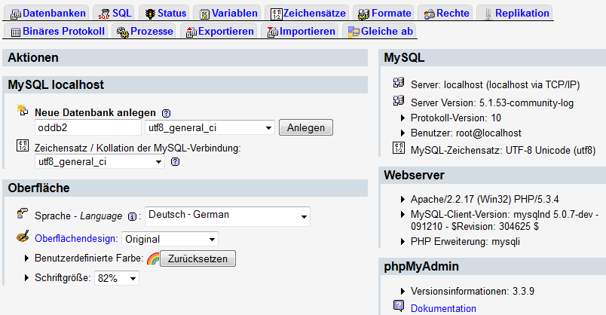

# 3 Installation

## 3.1 Grundinstallation

Nun kommt die eigentliche Installation der ODDB. In diesem Schritt werden die Konfigurationsdateien geschrieben und die MySQL-Tabellen angelegt.

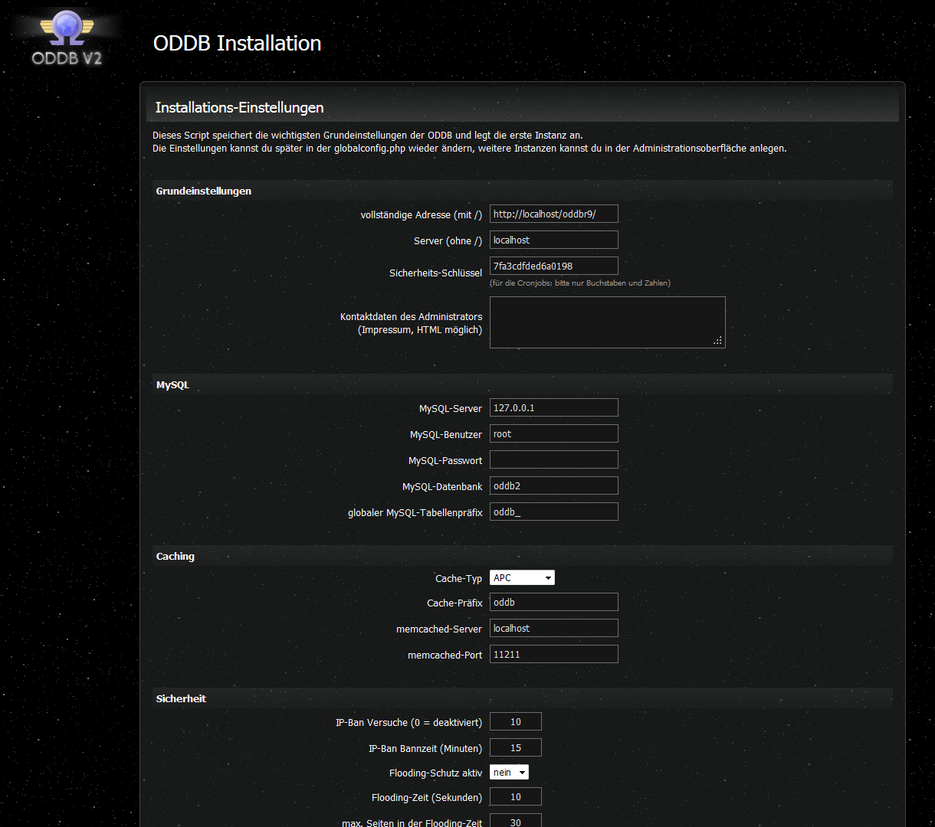

Um die Installation zu starten, musst du die Adresse, unter der du die ODDB hochgeladen hast, im Browser öffnen.  
Zunächst wird überprüft, ob der Server über die nötigen Funktionen für den Betrieb der ODDB verfügt und die Dateischreibrechte gesetzt wurden.  
Danach musst du die zentralen Einstellungen wie die Server-Adresse, die MySQL-Zugangsdaten, Caching- und Sicherheitseinstellungen sowie deine OD-Spieler-ID eintragen, bevor du die Installation abschließen kannst.

War die Installation erfolgreich, wird ein Bestätigungs-Bildschirm angezeigt.

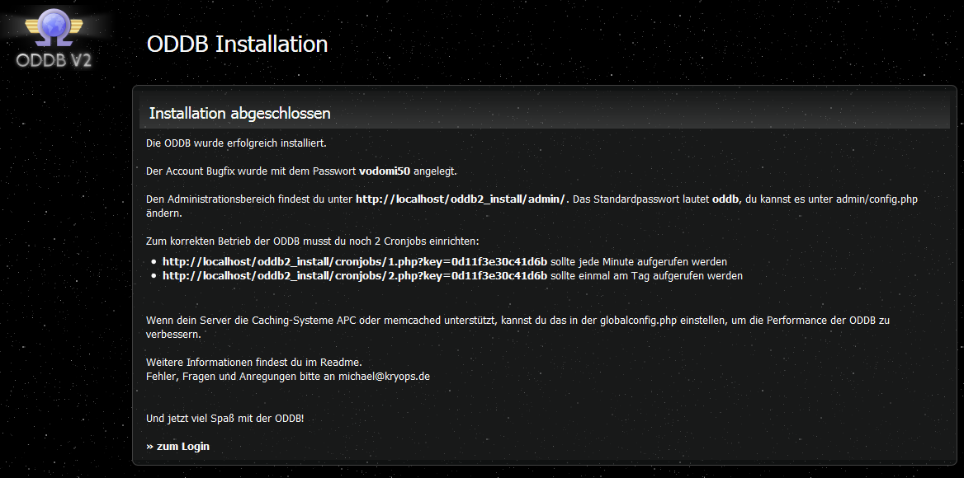

Dort findest du das automatisch generierte Passwort für deinen Account sowie den Link auf den Administrationsbereich (standardmäßig unter /admin) und die genauen Adressen der Cronjobs.

Die eingegebenen sowie weitere Einstellungen ändern kannst du nachträglich im Administrationsbereich und der config/global.php

## 3.2 Einrichten der Cronjobs

Cronjobs sind Aufgaben, die in bestimmten Abständen automatisch aufgerufen werden.

Die ODDB benutzt Cronjobs unter anderem, um veraltete Daten zu löschen, den Cache zu erneuern und Spielerprofile zu aktualisieren. Ohne die Cronjobs ist die ODDB zwar größtenteils benutzbar, kann aber unvorhergesehenes Verhalten aufweisen.

*/cronjobs/1.php?key=[deinKey]* sollte jede Minute aufgerufen werden (5 Minuten sind auch ok)  
*/cronjobs/2.php?key=[deinKey]* sollte einmal am Tag aufgerufen werden (Downtime)

### 3.2.1 Dedicated Linux-Server

Auf Dedicated Linux-Servern (hier Debian) kannst du Cronjobs mit dem Befehl crontab -e bearbeiten, oder du öffnest die Datei /etc/crontab in einem Editor deiner Wahl. Bei der letzteren Variante musst du nach dem Eintragen den Cron-Dienst neustarten, unter Debian geht das mit /etc/init.d/cron restart

Die Cronjobs müssen im Wesentlichen nur bestimmte Seiten der ODDB aufrufen, ich verwende dafür das Programm wget. Hier ein Beispiel der Einträge in der /etc/crontab:

* * * * * root wget --delete-after http://[DeineAdresse]/cronjobs/1.php?key=[DeinKey] >/dev/null 2>&1

11 4 * * * root wget --delete-after http:// [DeineAdresse]/cronjobs/2.php?key=[DeinKey] >/dev/null 2>&1

### 3.2.2 Windows-PC oder –Server

Für die Einrichtung von Cronjobs unter Windows beachte bitte die beiliegende Anleitung von tmm.

### 3.2.3 Webspace ohne eigene Cronjobs

Hast du keine eigenen Cronjobs zur Verfügung (z.B. normaler Webspace), kannst du stattdessen einen kostenlosen Cronjob-Dienst im Internet benutzen. Ein Beispiel dafür wäre <http://www.cronjob.de/>

Weitere Informationen zu Cronjobs findest du z.B. auf Wikipedia: <http://de.wikipedia.org/wiki/Cron>

## 3.3 Füllen mit Daten und Freigeben der Registrierung

Nun ist die Installation beendet und du kannst dich mit deinem automatisch generierten Passwort anmelden. Die ODDB ist zu Beginn noch ganz leer.

Als erstes kannst du unter „Verwaltung 🡪 Registrierung“ deiner Allianz/deinem Spielerverbund die Registrierung erlauben.  
Zu Beginn sind noch keine Spieler- und Allianzprofile eingetragen. Diese werden mit der Zeit automatisch angelegt, wenn Systeme und Planeten der Spieler eingescannt wurden. Am Anfang kannst du auch die Spieler über ihre ID (!) in der Schnellzugriffsleiste unten aufrufen, dann werden ihre Profile ebenfalls eingetragen.

Außerdem musst du noch die Galaxien und Systeme eintragen. Dies kann je nach Fortschritt der Runde ziemlich langwierig sein, da im Optimalfall jedes System eingescannt werden sollte.  
Unter Verwaltung 🡪 Galaxieverwaltung kannst du die verschiedenen Galaxien in OD aufrufen (du musst dazu in OD eingeloggt sein) und ihren Quelltext kopieren und einlesen.  
Hast du dies für alle Galaxien gemacht, kennt die DB zwar die Systeme, aber noch nicht die Planeten, die sich in ihnen befinden. Dazu muss jedes System einmal mindestens verdeckt gescannt werden. Das geht am schnellsten mit dem ODDB Tool für Firefox oder Chrome (unter „Tools“). Da aber Bots nicht erlaubt sind, musst du jedes System manuell anklicken.

Danach ist die ODDB endlich zu 100% einsatzbereit.

# 4 Administration

Im Administrationsbereich kannst du die ODDB-Instanzen verwalten, auf die MySQL-Tabellen der ODDB zugreifen und dir ein paar Nutzungsstatistiken ansehen.

Wenn du eine neue DB-Instanz anlegst, brauchst du in den meisten Fällen nur die Felder „Name“, „Grunddaten übernehmen von“ und „User-ID“ auszufüllen, die anderen Einstellungen werden dann aus der globalen Konfiguration übernommen.

Der Admin-Account einer Instanz wird beim Erstellen immer automatisch angelegt. Jede neue Instanz ist zu Beginn in dem Zustand, indem auch deine erste Instanz nach der Installation war. Du kannst allerdings mit der Option „Grunddaten übernehmen von“ beim Erstellen einer Instanz bestimmte Daten wie die Scans der verdeckten Systeme mit in eine neue Instanz übernehmen, dann hat deren Administrator weniger Arbeit damit.

# 5 Installieren von Updates

Updates werden immer zuerst im Git-Repository veröffentlicht.

Wenn du die ODDB über Git installiert hast, kannst du sie mit einem einfachen

git pull

auf den neusten Stand bringen. Eventuelle Änderungen an der MySQL-Datenbank werden beim ersten darauffolgenden Seitenaufruf automatisch vorgenommen.

Ohne Git kannst du das Repository als Zip-Datei herunterladen und in den ODDB-Ordner entpacken, um die ODDB auf die neueste Version zu aktualisieren. Die Zip-Dateien der Hauptversionen werden auch nach wie vor auf der Projekt-Homepage zum Download angeboten.

# 6 Lizenz und Gewährleistung

Die ODDB unterliegt der MIT-Lizenz (<http://www.opensource.org/licenses/mit-license.php>)

Das bedeutet, dass du sie frei benutzen und verändern darfst.  
Es besteht allerdings keine Garantie, Haftung oder Gewährleistung in irgendeiner Form!

Bugs, Fragen, Vorschläge, Anregungen bitte an [michael@kryops.de](mailto:michael@kryops.de) schicken.

Viel Spaß mit der ODDB2!

Michael Strobel / Kryops